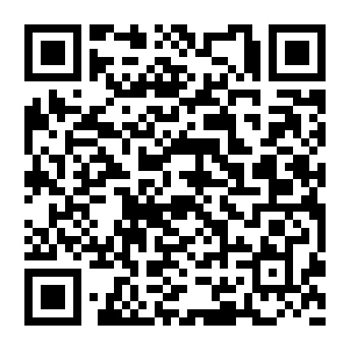
上图为中国邮政速递物流公司的微信公众服务号二维码

